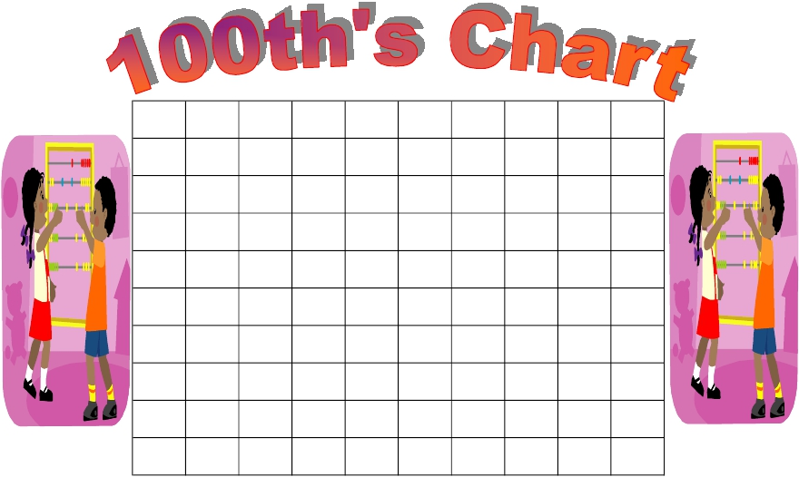1 5 8 10

14 15 18

21 24 29

35 37 40

41 43 44 46

51 56 59 60

63 64 67 70

71 72 79

83 85 88 89

91 97 100

